
Mag. Lukas Rupsch

Herr
Bürgermeister
Bernhard Auinger
Im Hause

Salzburg,08.Januar.2025

Betreff: Personalbugeterhöhung 2024
Anfrage gemäß § 21 GGO

Sehr geehrter Herr Auinger,
lieber Bernhard,

Der Amtsbericht vom 04.12.2024 „Personalbudgeterhöhung 2024“ wurde dankenswerterweise von Ihnen, Herr Bürgermeister, kurz erläutert. Dabei haben Sie erklärt, wie es dazu gekommen ist, dass es bei der monatlichen Entwicklung der Personalkosten aufgrund des neuen Gehaltsschemas zu einer überproportionalen Kostensteigerung gekommen ist. Dennoch hätten wir dazu noch einige Fragen, die wir gerne beantwortet hätten.

Ich stelle gemäß § 21 GGO folgenden
Anfrage:

- Wie genau konnte es zu einem solchen Fehler kommen?
a. Bitte um eine genauere Erklärung, wie sie im Amtsbericht angeführt ist.
- Kam es in der Vergangenheit bereits einmal zu einem solchen Vorfall?
- Wie wird vorgegangen, um einen solchen Fehler in Zukunft zu vermeiden?

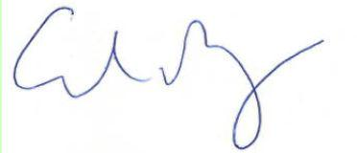

Lukas Rupsch, Fraktionsobmann

